ГУАП

КАФЕДРА № 42

ОТЧЕТ   
ЗАЩИЩЕН С ОЦЕНКОЙ _____________________

ПРЕПОДАВАТЕЛЬ

|  |  |  |  |  |
| --- | --- | --- | --- | --- |
| Ассистент |  |  |  | Д.О.Шевяков |
| должность, уч. степень, звание |  | подпись, дата |  | инициалы, фамилия |

|  |  |  |  |  |
| --- | --- | --- | --- | --- |
| |  | | --- | | ОТЧЕТ О ЛАБОРАТОРНОЙ РАБОТЕ | | Создание пользовательских функций в приложении MS Excel | | Вариант 8 | | по курсу: ИНФОРМАЦИОННЫЕ ТЕХНОЛОГИИ | |
|  |

РАБОТУ ВЫПОЛНИЛ

|  |  |  |  |  |  |
| --- | --- | --- | --- | --- | --- |
| СТУДЕНТ ГР. № | 4128 |  |  |  | Н.Д. Смирнов |
|  |  |  | подпись, дата |  | инициалы, фамилия |

Санкт-Петербург 2022

**Цель работы**

Научиться создавать пользовательские функции в среде разработки VBA приложения Excel.

**Задание по варианту**

Требуется разработать пользовательскую функцию для расчета ко-личества коробок плитки, предназначенной для настила пола в помещении с учетом следующих исходных данных:

• длина помещения,

• ширина помещения,

• длина плитки,

• ширина плитки,

• количество плиток в коробке,

• требуемый запас (задавать в процентах от рассчитанного количества плиток).

**Результат работы**

**Код пользовательской функции**

Function КоробкиПлитки(ДлинаПомещения, ШиринаПомещения, ДлинаПлитки, ШиринаПлитки, ВместимостьКоробки, ТребуемыйЗапас_Процент)

ПлощадьПомещения = ДлинаПомещения * ШиринаПомещения

ПлощадьПлитки = ДлинаПлитки * ШиринаПлитки

КоличествоПлиток = ПлощадьПомещения / ПлощадьПлитки

КоличествоПлиток = КоличествоПлиток + КоличествоПлиток * ТребуемыйЗапас_Процент / 100

КоробкиПлитки = КоличествоПлиток / ВместимостьКоробки

If (КоробкиПлитки \ 1 < КоробкиПлитки) Then

КоробкиПлитки = (КоробкиПлитки + 1) \ 1

Else

If (КоробкиПлитки \ 1 > КоробкиПлитки) Then

КоробкиПлитки = КоробкиПлитки \ 1

End If

End If

End Function

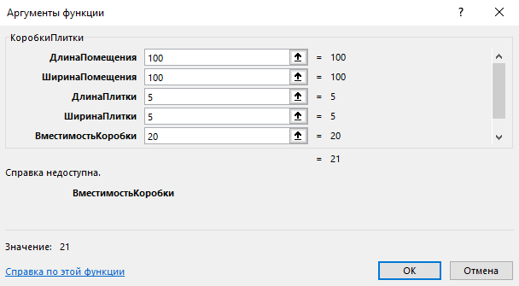

Рисунок 1 – Работа функции

**Вывод**:

В ходе выполнения лабораторной работы была написана пользовательская функция, которая высчитывает необходимое количество коробок плитки на основании требуемых для ввода данных.

В результате были получены навыки создания пользовательских функций в среде разработки VBA приложения Excel.